LOS VOLCANES

Hola, espero se encuentren bien. Esta semana revisaremos cómo se originan los volcanes. Les invito a ver el video y a revisar la guía.
https://drive.google.com/file/d/1ICpC30JyJ2R0Ay4z4O77o-OZFbUBtbVj/view?usp=sharing
Saludos

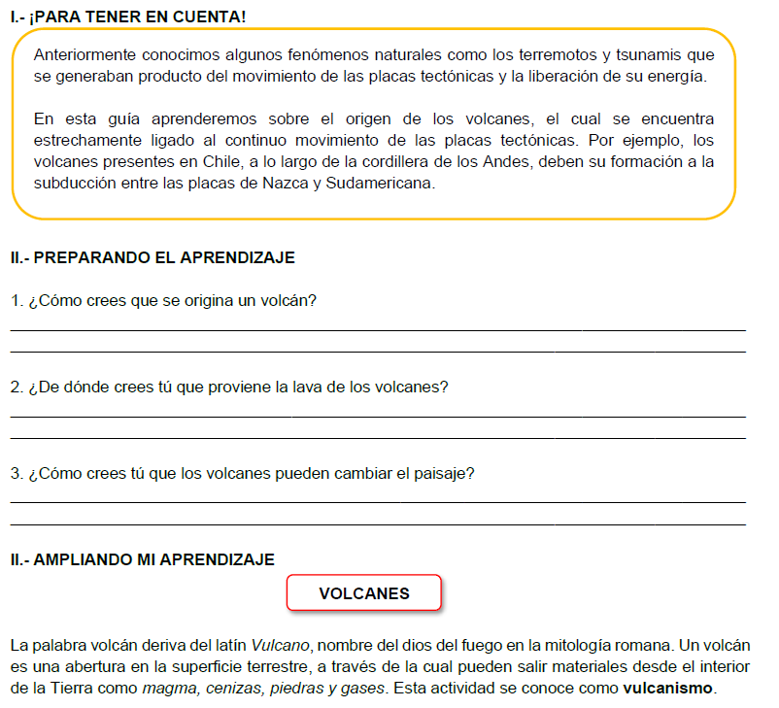
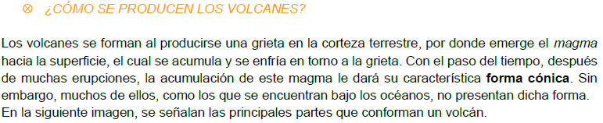
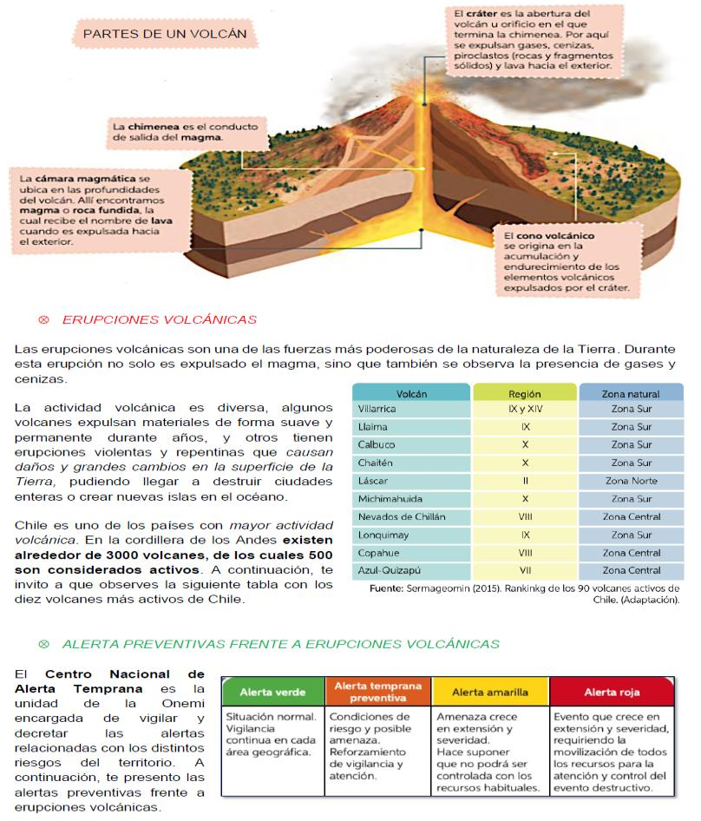
ACTIVIDADES
